DOBRODRUŽNÁ CESTA ČASEM
Najděte více než 100 věcí a objevte více než 50 zajímavostí
Praha 21. 7. 2022

Nakladatelství BAMBOOK, součást Nakladatelského domu GRADA, vás zve na dobrodružnou cestu časem na návštěvu Egypta, země pyramid, faraonů a slunce. Najdete cestu zpět do současnosti?
Pro všechny cestovatele časem má navíc Henry malý bonus na závěr…
Domácí úkol mi sežrala mumie!
Dobrodružná cesta časem
Pořádná nálož napětí, krokodýlů a zábavy ve starověkém Egyptě! Návštěva Egypta kolem roku 1300 před naším letopočtem rozhodně nebyla na Henryho seznamu úkolů.
Dokáže si tam poradit s novou školou, podivnými sporty, nečekanými přáteli a smrtelně nebezpečnými domácími zvířaty? A najde vůbec cestu zpět do současnosti?
Legrační obrázky a parádní hieroglyfy k rozluštění! Spousta zajímavých informací o životě v Egyptě za vlády faraonů.

240 stran, formát: 136x205, pevná vazba, 299 Kč

Ukázka z knihy:
Když jsem zapisoval posledních několik číslic řešení, tabule začala vibrovat a bzučet. Ve vzduchu se objevil malý černý puntík. Chvilku se jen tak vznášel a pak vyrostl v obrovskou černou díru, která se rozlezla po celé stěně a nahoru ke stropu.
Všude poletovaly propisky, papíry a aktovky. Snažil jsem se udržet stolu pana Bermana, ale díra mě vtahovala příliš silně. Pak mi prsty sklouzly ze stolu a vířící černé tornádo mě vcuclo tak rychle, že jsem neměl čas ani začít křičet.
Všechno zčernalo a já jsem asi omdlel…
… probudil jsem se obličejem dolů na obrovské hromadě písku. Že by nějaké opravdu velké pískoviště?
Kde se Henry ocitl? A jak se dostane domů?
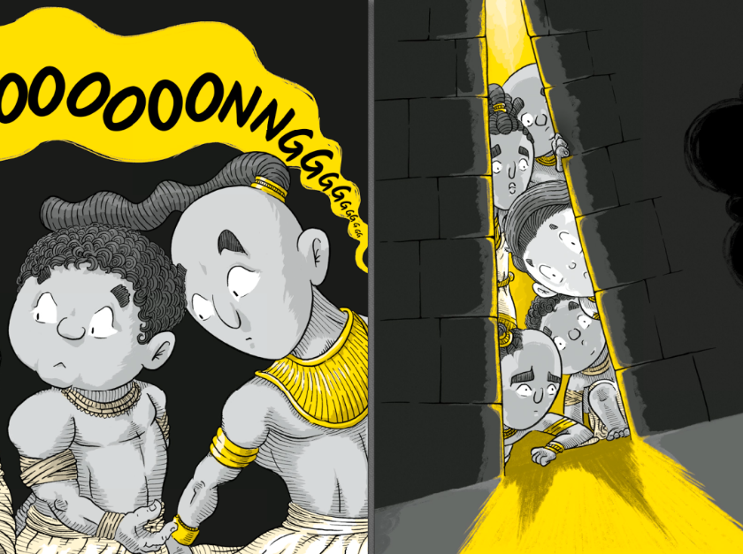

Bonus pro cestovatele:
Ze svých dobrodružství si sebou Henry přinesl mnoho zkušeností a zážitků, které sepsal do knižního průvodce pro ty, kteří by se ocitli v minulosti jako on. Protože nikdy nevíte, kdy se při hodině matematiky i s vámi zatočí svět a ocitnete se v minulosti, a tak ho raději mějte neustále u sebe…

K dispozici na vyžádání:
- recenzní výtisky
- knihy do soutěže
- ukázka z knihy
- hi-res obálky

Kontaktní údaje:
Veronika Barešová, PR a propagace
Nakladatelský dům GRADA
U Průhonu 22, 170 00 Praha 7
baresova@grada.cz, +420 737 263 431
www.grada.cz

O společnosti GRADA Publishing:
Nakladatelský dům GRADA Publishing, a.s. si od roku 1991 drží pozici největšího tuzemského nakladatele odborné literatury. Ročně vydává téměř 400 novinek ve 150 edicích z více než 40 oborů.
Od roku 2015 nakladatelský dům rychle expanduje i mimo oblast kvalitní odborné literatury. Tradiční značka GRADA zůstává vyhrazena odborným knihám ze všech odvětví a oblastí lidské činnosti. A ani pět novějších značek nakladatelství na knižním trhu jistě nepřehlédnete.
První, u čtenářů úspěšnou značkou je COSMOPOLIS, přinášející zahraniční i českou beletrii všech žánrů.
Další již zavedenou značkou je BAMBOOK, značka dětské literatury předkládající malým čtenářům díla českých i zahraničních autorů a ilustrátorů.
Značkou věnující se poznání, tématům z oblasti zdravého životního stylu, body-mind, spiritualitě či ekologii, je ALFERIA.
Akvizicí získaná značka METAFORA rozšiřuje nabídku nakladatelského domu o další kvalitní beletrii i zájmovou a populárně naučnou literaturu.
Prozatím poslední, rychle rostoucí značkou Nakladatelského domu GRADA je BOOKPORT, unikátní projekt online knihovny, který již dnes disponuje třetinou všech e-knih v ČR.
Více na www.grada.cz.

